Профилактика аграмматической дисграфии. Из опыта работы.
В последнее время увеличилось количество детей с различной речевой патологией. В логопедические группы для детей с ОНР ( с общим нарушением речи) попадают дети с грубым нарушением звукопроизношения, с несформированностью фонематической и лексико-грамматической стороны речи. К группе риска по аграмматической дисграфии относятся дети с недоразвитием лексико-грамматической стороны речи. У этих детей часто наблюдается задержка речевого развития, задержка психического развития и алалия, т.е. фразовая речь появляется после двух лет.
За многолетний опыт работы с детьми с общим недоразвитием речи были проанализированы различные виды аграмматизмов и сделан вывод, что у детей с нормальным развитием и у детей с недоразвитием речи наблюдаются специфические ошибки, не свойственные детям с нормальным речевым развитием.
Вспомним как развивается речь в норме ( по материалам книги А.Н.Гвоздева “Вопросы изучения детской речи”).
В 1 год 8-10 месяцев дети начинают объединять в предложении два аморфных слова. “ляля ба-бай”, “ляля бах “, “мама ам-ам”
В 1 год 10 месяцев- 2 года 1 месяц происходит рост предложений до 3-4 слов. “Тихо, ляля спит”. Многие предложения строятся аграмматично. Появляется словоизменение . Существительные начинают употребляться в винительном падеже с окончанием –у “ дай кашу”, иногда в предложном падеже с окончанием –е , во множественном числе существительные употребляются с окончаниями -ы, -и (фонетически всегда –и), существительные начинают употребляться с суффиксами уменьшительности. Начинают появляться первые грамматические формы у глаголов: повелительное наклонение 2 –го лица ед.числа “иди, неси”, инфинитив « пить, есть” , настоящее и прошедшее время 3-го лица ед.числа c окончаниями –ет, ит, а - “идёт, сидит, шла”, появляются первые возвратные глаголы “одеваться, умываться”. Часто опускаются приставки.
Прилагательные образуются с 2 лет без согласования с существительными , чаще в именительном падеже ед.числа мужского и женского рода – “красный мяч, красная шапка”.
Начинают появляться местоимения и наречия –вот, там, где “де”, ещё, хорошо “асо”, не надо, надо и др. Иногда смешиваются личные местоимения- о себе говорит в 3-м лице.
В 2 года 1 месяц -2 года 3 месяца наблюдается дальнейший рост простого предложения до 5-8 слов). Появляются бессоюзные сложноподчинённые предложения, затем с союзами.
Наблюдается употребление одних окончаний существительных на месте других в пределах одного синтаксического значения “лоском” (ложкой), “вилком” (вилкой), “cипут”-(сыпят) . Усваиваются дательный и творительный падежи. Усваиваются « главенствующие» падежные окончания в ед.числе : - у, -e, -а, -ом, реже – oй. Усваивается число в изъявительном наклонении, изменение по лицам ( кроме 2-го лица мн.числа). Разграничивается настоящее и прошедшее время. В прошедшем времени смешивается род.
Нарушается согласование с существительными. Мн. число используется только в именительном падеже. Личные местоимения усвоены и наречия больше, меньше, короче, скорее.
Появляются предлоги в, на, у, с. Союзы и, то, а, потому что, тогда, когда.
В 2 года 3 месяца-3 года в основных чертах усвоен грамматический строй языка. В употреблении существительных усвоены « главенствующие» окончания мн.числа : -ов, ами, -ах. Начинается влияние окончания – ов на слова других склонений : “лампов” . Начинают усваиваться другие падежные окончания : -a (рога), -я ( стулья); суффиксы увеличительности, принадлежности.
Усваиваются все формы возвратных глаголов и большинство приставок, на месте одних приставок иногда употребляются другие : “ искрасил” (выкрасил), “растемнело”.
Устанавливается согласование прилагательного с существительным в косвенных падежах.
Отмечается смешение рода у местоимений: “моя папа “– мой папа, он, она (о яблоке).
В норме наблюдается правильное употребление всех простых предлогов и многих союзов: если, чтобы, потому что и др.
3-4 года. Разграничение морфологических элементов по типам склонения и спряжения, например: -ов, -ев, -ей -нулевая флексия. Собственные словоформы, словотворчество- “ ежинята “- ежата, “водопадит”-сильно течёт вода.
Существительные- продолжается влияние окончания – ов на слова других склонений. Ошибки в использовании чередований и ударений. При словоизменении сохраняется основа: “пени”- (пни), “ левы”(- львы).
Часто нарушается чередование в основах глаголов : “ачисту”-(почищу). Неологизмы с использованием приставок: “намокрил” (намочил), “искомочил” (-смял в комок).
Нарушение согласования в среднем роде у прилагательных. Усваиваются сравнительные степени прилагательных и наречий.
Употребляют предлоги по, до, вместо, после. Союзы что, куда, сколько, столько. Частица бы при условном наклонении.
4 года-7 лет. Начинают усваиваться все грамматические формы, детали морфологического выражения грамматических категорий ( использование правильного чередования, ударения, рода, редких оборотов речи, числительных).
Овладевает окончательно всеми типами склонения. Имеют место нарушения согласования числительного с существительным в косвенных падежах.
Нарушается чередование в основах глаголов при создании новых форм.
Усваивается согласование прилагательных с другими частями речи во всех косвенных падежах.
Предлоги употребляются в самых разнообразных значениях.

У детей с ОНР наблюдаются трудности усвоения и запаздывание формирования лексико- грамматического развития языка и специфическиe аграмматизмы.
Так, в 5-6 лет мы наблюдаем неправильное согласования cуществительных с прилагательными в роде : “одежда красный”, “печать зелёный”, “красивая дом”, “машина большое”, “красный яблоко” , неправильное согласование существительных с глаголами в роде: “лиса должен”, “домик сломалась”, “ папа приехала” . У детей с ОНР надолго сохраняется смешение рода у местоимений: “мой мама”, “моя папа”, “моя стул”, “мой тетрадка”, “ моё букварь , “ вот он, мой тетрадка”, “его зовут мама Наташа” .
Так же наблюдается неизменение местоимений по падежам- “ Я есть”- у меня есть , “я зовут”- меня зовут, “мне есть 5 слов”- у меня , “он я видел”- я его видел , “вас покажу” – вам покажу, “ вы мешаете меня” – вы мешаете мне.
Наблюдаются ошибки в согласовании существительных и местоимений с глаголами по родам: “мама пришёл”, ошибки в согласовании местоимений по родам : “ я оделась”, “он взяла” и ошибки в изменении по родам и падежам-“ его одеть” –(шубу), “ у него есть бант” (о девочке). Так же наблюдаются ошибки в согласовании числительных с существительными по родам : “ один слово”- одно слово, “один печать” – одна печать, “одна кубик” – один кубик, “один бумага”-одна бумага, “два уши”-два уха, “два уточка”-две уточки, “две яйцо” –два яйца, “два шапочка” – две шапочки.
Наблюдаются аграмматизмы в употреблении окончаний существительных и прилагательных в косвенных падежах.
В винительном падеже сохраняется окончание именительного падежа –“ белка ест шишка” –вместо - белка ест шишку, “ покажи бумага” и употребление окончания – у вместо нулевого окончания – “я люблю соку” .
В родительном падеже остаются надолго “главенствующие” окончания – ов , -ах: “ много карандашов, сапогов, листьях, берёзах, стулах, столах, нет силах” , замена нулевого окончания на окончание –ах – “нога буквах”- много букв, “из сапогах” - вместо из сапог.
В родительном падеже наблюдалось употребление окончания – eй –“ яйцeй, ведрeй, письмeй, окнeй, пчёлeй, листeй, перeй” – вместо нулевых окончаний в словах - яиц, вёдер, писем, окон, пчёл (внутрипадежная замена, т.к. окончание – ей употребляется в Р.п. в м.р.) и вместо окончания – ах-“медведях” – много медведей. Вместо окончания – ев употреблялось окончание – ей “перей”-перьев, “листей”- листьев.
В родительном падеже у детей с ОНР наблюдалось употребление окончания – ив , не свойственное этому падежу – “мелкив” – нет мелков.
В дательном падеже наблюдаются замены окончания – е на окончания – а – “даёт коза”- козе и замены на нулевое окончание- “ дал слон, лиса, мальчик” -дал слону, лисе, мальчику.
В творительном падеже : “главенствующие” окончания для существительных 1 спряжения единственного числа –ой , -eй заменяется на окончание, характерное для 2 спряжения – ом –“щётком” – щёткой, “ложком” - ложкой и наоборот, окончание – ом заменяется на окончание – ой “под деревой , под деревой” – под деревом, под деревом.
В творительном падеже мы наблюдаем замены окончания – ом на нулевое окончание- открываем ключ –ключом или на окончание – и – “утюги” – утюгом.
В предложном падеже множественного числа наблюдаются замены окончаний, характерных для предложного падежа – ах , ях на окончания, характерные для родительного падежа – ов, – ав,- ( яв )– “в носкав”-в носках, “в резиновав сапогав”, “на санкав”- на санках, “на ногав” – на ногах , “на качеляв”- на качелях , замены окончания – ах на окончание, характерное для творительного падежа- ой- “ а санкой” – на санках, “ под креслой” -под креслом, “за циплёнкой” – за цыплёнком, “ c деревой” – c деревом , замены на окончание творительного падежа – ей – “на окней” – в окно, “на пней” – на пне. А так же наблюдаются замены, нехарактерные ни для каких падежей – “на лыжай”, “с лыжай” – на лыжах, замена окончания –у, на окончание – е – “в шкафе”-в шкафу .
Наблюдаются замены окончаний – ой на – ом и наоборот: С кем? – “папом” , “ мамом” вместо- с папой, с мамой, “ c молочкой” – c молочком, “за cупой” – супом, “мылой” – мылом.
Наблюдаются замены окончаний предложного падежа - у на окончание творительного падежа - ой –“оденут головой”- оденут на голову, замену окончания предложного падежа –ах на окончание творительного падежа множественного числа- ами – “едет на санками” -на санках, замену на окончание именительного падежа множественного числа “cобатьки” – c cобачкой.

Как цитировал В.А.Ковшиков слова И.А.Бодуэна де Куртенэ в своей книге “ Экспрессивная алалия и методы её преодоления” у детей с алалией “патологический тип усвоения языка, неусвоение правил его функционирования “ и дети с алалией заменяют окончания одного падежа окончаниями, принадлежащими разным падежам.
В.А.Ковшиков отмечает, что дети с алалией заменяют окончания винительного падежа окончаниями других падежей : несёт ведры ; “попал (в) окошкой “( в окошко),” моет поле “(пол).

Как отмечает В.А.Ковшиков в своей книге “ другой особенностью, отличающей детей с алалией от детей с нормальным развитием, является непостоянство замен падежных окончаний.
Таким образом, мы видим, что при алалии мы встречаемся не только с задержкой темпа усвоения языка, но и с его патологическим типом становления”.

Много ошибок в употреблении будущего времени- “ ты будешь одеть”- ты оденешь, ошибки в употреблении прошедшего времени “ она заболела была”- она болела.

При словоизменении часто сохраняется основа существительного – “на лёте “ – на льду, “ на пени”- на пне, “ лефы”- львы, “лопы”- лбы. Такие замены наблюдаются и при нормальном развитии речи, но в более младшем возрасте.
У детей с ОНР наблюдается сохранение основы неопределённой формы глагола –“ cкакает”- скачет, “ обогнаю”- обгоню, а так же добавляются и заменяются звуки - “пекить” – будет печь, ”возмить”- возьмёт “, “кого позовить” – кого позвать, “пит” – пьёт, “ он дыхает” – он дышит, “бирать” –брать. Так же наблюдается употребление неопределённой формы глагола без изменения “ он болеть” – он болеет, “ он руки мыть”- он моет руки.
Дети с ОНР позже начинают употреблять предлоги в речи, заменяют их. “А меня” – у меня, “а Тани” – у Тани , “ на , за столом” – под столом, “ас стола” – из стола, “ на небу”, “ в небу” – по небу, “на, в тарелке” – на тарелке.
У детей с ОНР наблюдаются аграмматизмы в изменении глаголов по числом – “ они спит” – вместо – они спят.
Таким образом, нeобходимo отличать обычные детские аграмматизмы, которые можно встретить почти у всех детей при овладении русской грамматикой и специфические аграмматизмы ( трудности в согласовании различных частей речи , в употреблении окончаний слов , предлогов и др , описанные выше), которые долгое время можно наблюдать у детей с общим недоразвитием речи при патологическом усвоении норм русского языка. К обычным детским аграмматизмам можно отнести ошибки в образовании множественного числа : одно ухо, а много- “ухи” , где звук Х произносится как и при образовании формы единственного числа, а так же ошибки в употреблении множественного числа, типа “домы”, “деревы”, “окны” –здесь окончание существительных м.р. ед.числа и ср.рода мн. числа употребляется по аналогии с окончаниями слов м.р. и ж.р. во мн. числе: “столы, буквы”. Так же к обычным детским аграмматизмам можно отнести ошибки в употреблении окончаний, типа : много “мячов”, “ведров”, “карандашов” , где в Р.падеже м.р. употребляется окончание –ов, свойственное этому падежу, например, такое же, как мы произносим при употреблении слов - “столов” , “углов” и др. Очень часто наблюдаются аграмматизмы при образовании относительных и притяжательных прилагательных, например: “яблоковый” сок, “ стекловая” ваза, “лисин” , “белчачий” хвост.
Таким образом, дети с трудностями в усвоении лексико-грамматического строя речи относятся к группе риска по аграмматической дисграфии. Этот вид дисграфии чаще проявляется во 2-3 классах при употреблении различных грамматических форм слова , когда дети приступают к усвоению различных грамматических правил языка. Профилактику данного вида дисграфии необходимо начинать с дошкольного возраста.

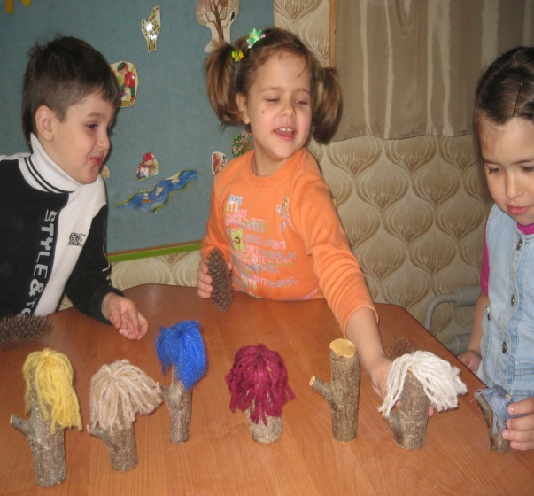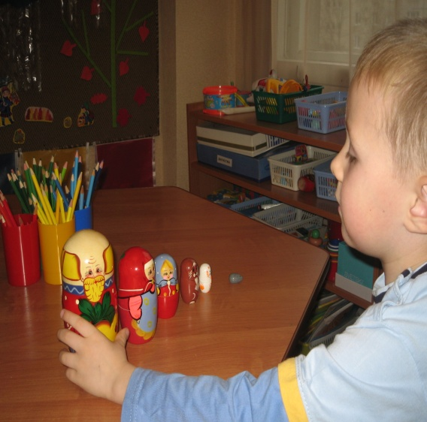
Сказка “Репка”.
Цели: отработка употребления окончаний прилагательных, согласования различных частей речи по родам, числа и падежам, употребление предлогов.
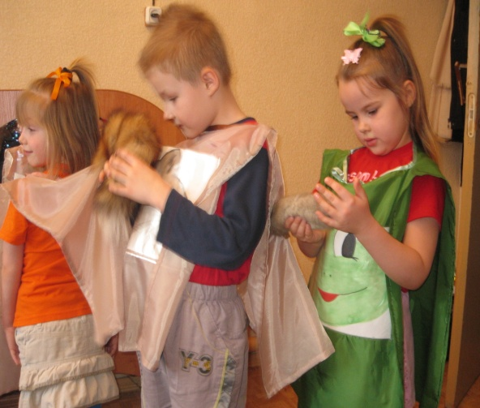
Игра: “Чей хвост?”
Цель: употребление притяжательных прилагательных.
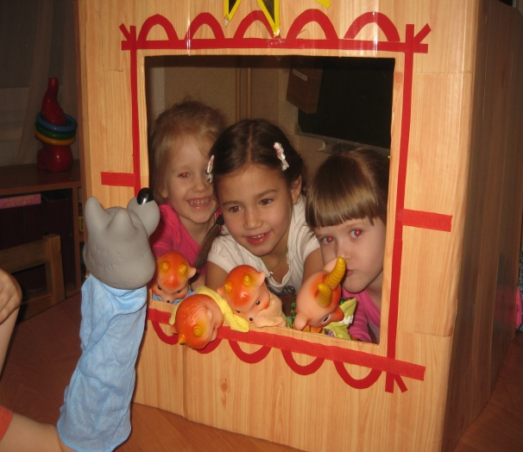
Сказка “Волк и семеро козлят”
Цель: расширение словарного запаса, согласование различных частей речи по родам, числам, падежам.

